Шрифты чертежные

Надписи на чертежах и других конструкторских документах, выполненных от руки должны соответствовать ГОСТ2.304-81.

1. ТЕРМИНЫ И ОПРЕДЕЛЕНИЯ

Высота шрифта
Размером шрифта называется высота прописных (заглавных) букв в миллиметрах. Размер (высота) шрифта обозначается буквой h. Высота прописных букв измеряется перпендикулярно к основанию строки.
Стандарт устанавливает следующие размеры шрифта: 1,8; 2,5; 3,5; 5; 7; 10; 14; 20; 28; 40.

Размер 1,8 не рекомендуется, но допускается. Размеры 1,8 и 2,5 не допускаются, если чертёж выполняется карандашом. Для стандартного чертежа предпочтительными являются размеры 3,5; 5 и 7.

Высота строчных букв равна предыдущему размеру шрифта. Так, если размер шрифта — 10, то высота прописных букв — 10 мм, а высота строчных —7.

Высота строчных букв с определяется из отношения их высоты (без отростков k) к размеру шрифта h, например, с = 7/10 h (черт. 1 и 2).
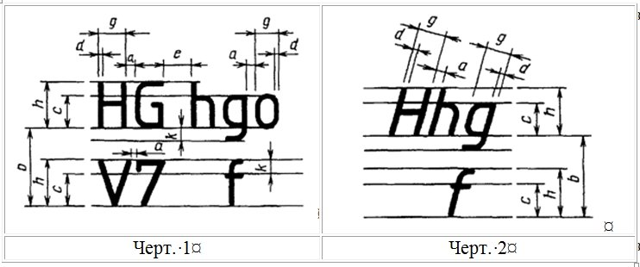

Толщина линии шрифта
Толщина линии шрифта обозначается буквой d.

Ширина шрифта
Чертёжный шрифт является пропорциональным, то есть разные буквы могут иметь разную ширину.
Ширина шрифта обозначается буквой g и является прямо пропорциональной величине d. Самая широкая буква шрифта — Щ (g = 9d). Самые узкие буквы шрифта — з, с (g = 4d).
Ширина всех русских букв приведена в таблице
Ширина | Буква
9d | Щ
8d | Ж, Ф, Ш, Ъ, Ы
7d | Д, М, Х, Ю, ж, т, ф, ш, щ, ы, ю
6d | Б, В, Е, И, К, Л, Н, О, П, Р, Т, У, Ч, Э, Я, а, м, ц, ъ
5d | Г, З,С, б, в, г, д, е, и, й, к, л, н, о, п, р, у, х, ч, ь, э, я
4d | з, с

Вспомогательная сетка - сетка, образованная вспомогательными линиями, в которые вписываются буквы. Шаг вспомогательных линий сетки определяется в зависимости от толщины линий шрифта d (черт. 3).
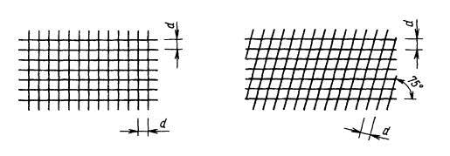
Черт.3

Расстояния

Расстояния между буквами и цифрами делают вдвое больше толщины линии, то есть равными 2d. Расстояния между словами и числами делают такими, чтобы в них могла поместиться буква O, то есть равными 6d. Расстояния между нижними границами строк делают равными 17d.

2. ТИПЫ И РАЗМЕРЫ ШРИФТА

Устанавливаются следующие типы шрифта:
тип А без наклона (d = 1/14 h) с параметрами, приведенными в табл. 1;
тип А с наклоном около 75° (d = 1/14 h) с параметрами, приведенными в табл. 1;
тип Б без наклона (d = 1/10 h) с параметрами, приведенными в табл. 2;
тип Б с наклоном около 75° (d = 1/10 h) с параметрами, приведенными
в табл. 2.

Таблица 1
Шрифт типа А (d = h/14)
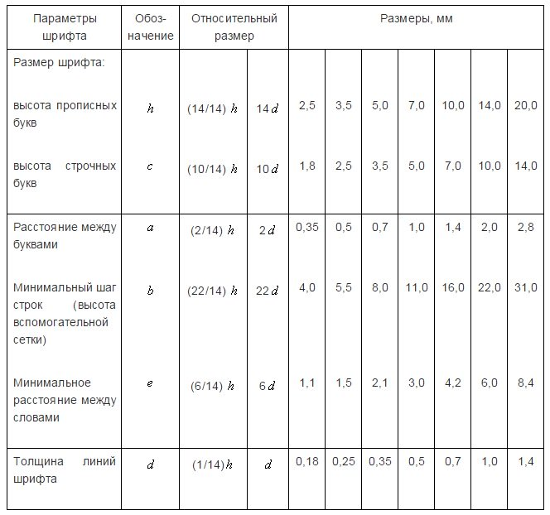

Таблица 2

Шрифт типа Б (d = h/10)
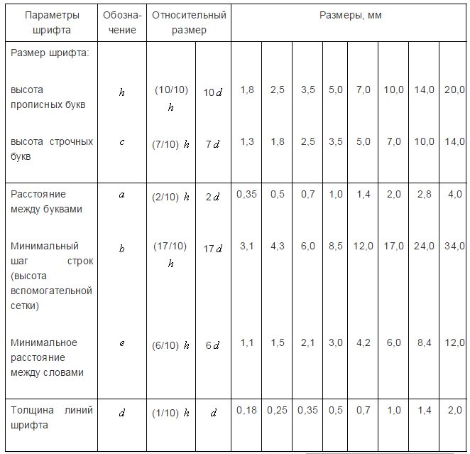
2.3. Построение шрифта во вспомогательной сетке показано на черт. 4.
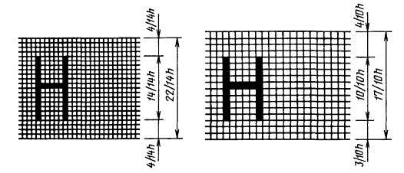
Черт. 4
3. РУССКИЙ АЛФАВИТ (КИРИЛЛИЦА)

3.1. Шрифт типа А с наклоном приведен на черт. 5
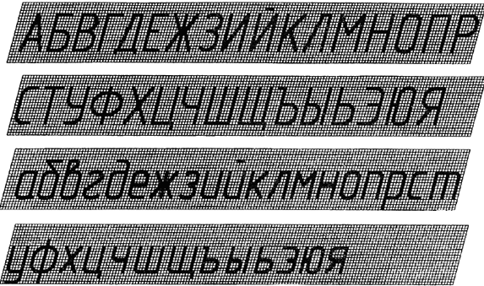
Черт. 5
3.2. Шрифт типа А без наклона приведен на черт. 6.
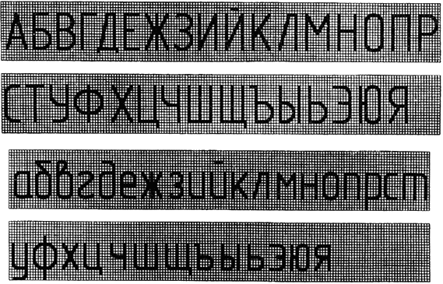
Черт. 6

3.3. Шрифт типа Б с наклоном приведен на черт. 7.

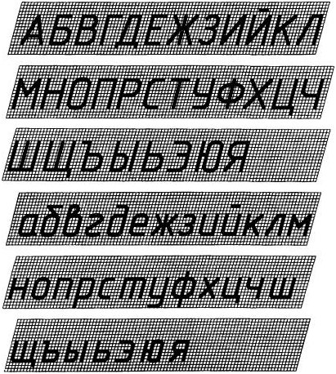

Черт. 7
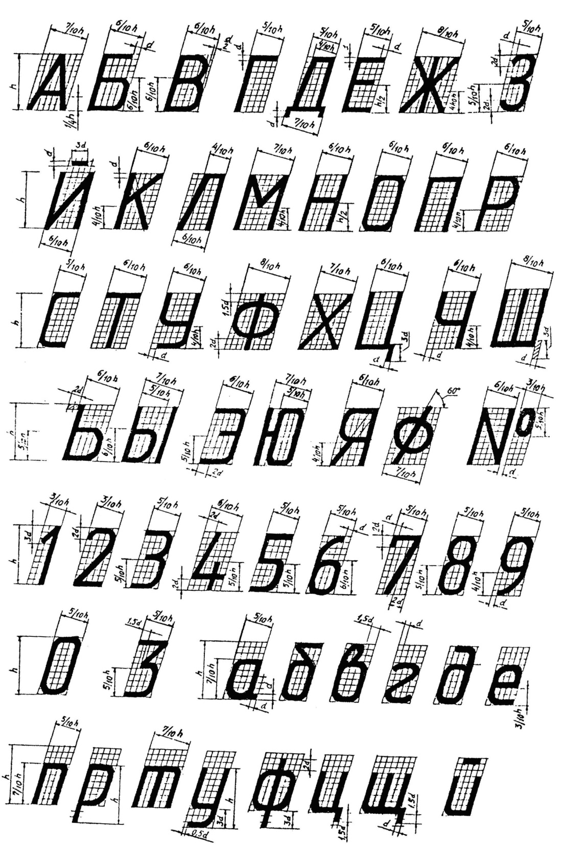

4. ЛАТИНСКИЙ АЛФАВИТ

4.3. Шрифт типа Б с наклоном приведен на черт. 11.

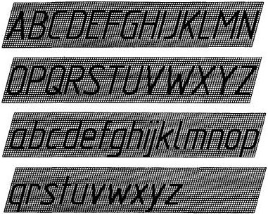
Черт. 11

Упрощенная вспомогательная сетка
Довольно оптимальный способ построения заключается в использовании облегченной версии сетки. Поэтому перед тем, как писать чертежным шрифтом, необходимо построить упрощенную сетку. Достаточно провести две горизонтальные линии, которые ограничивают высоту букв и символов (некоторые проводят третью линию, отделяющую половину высоты). Затем отмеряют расстояние, равное ширине буквы на горизонтальных линиях, следом проводится прямая, проходящая через отмеренное расстояние. В получившейся сетке обводят необходимую цифру или букву. Обычно это делается от руки в приблизительных пропорциях с табличными изображениями, но этот способ намного удобнее и эффективнее.
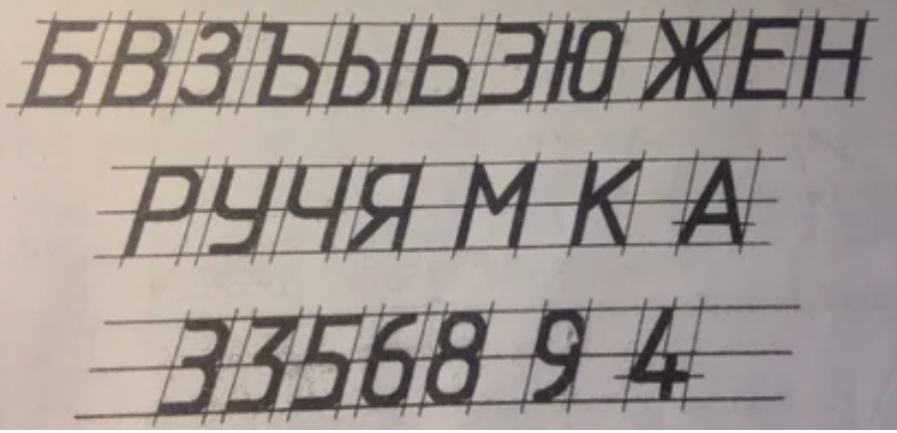

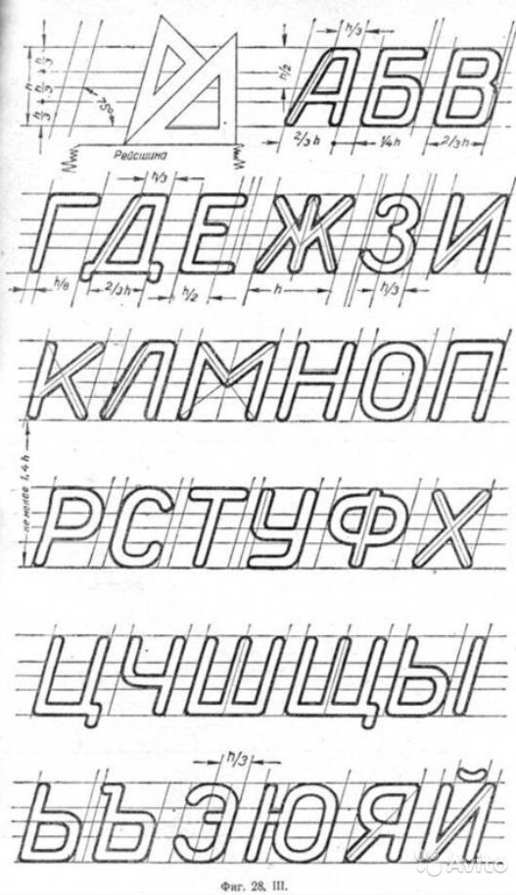

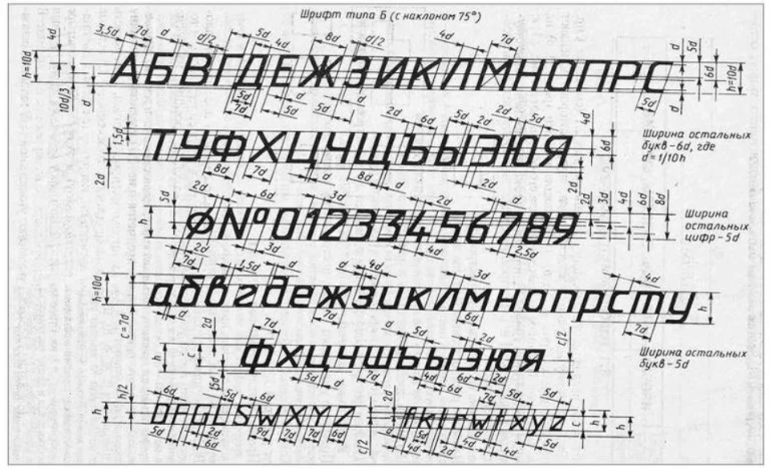

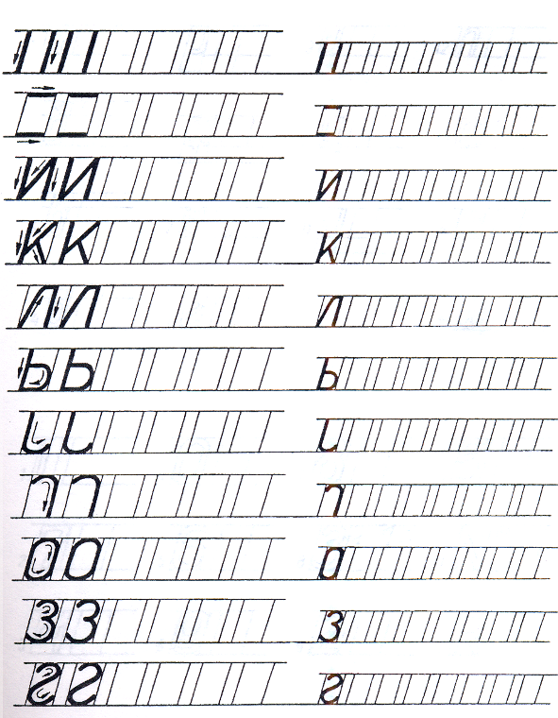

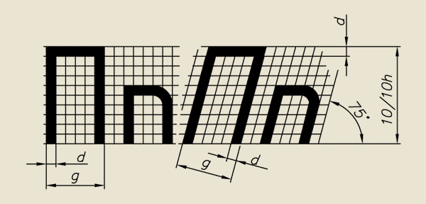

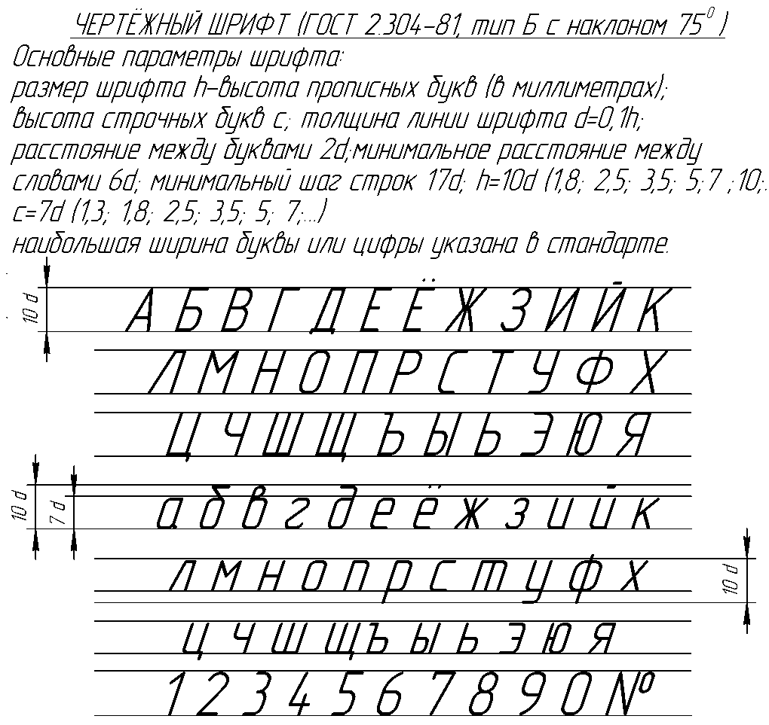

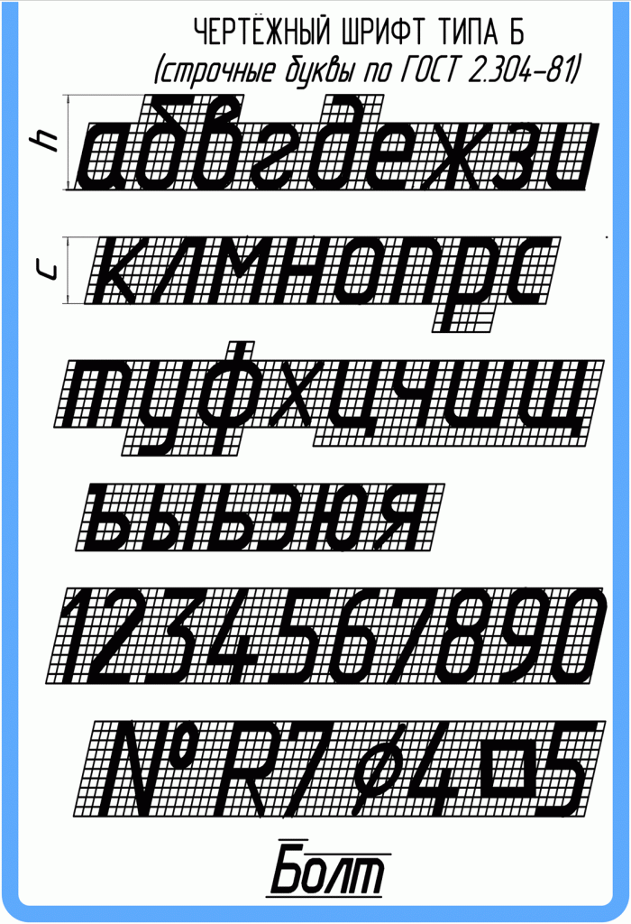

https://cherch-ikt.ucoz.ru/index/vvedenie_1_3/0-7

http://kasper-sudak.ru/2016/10/11/shrifty-chertezhnye-poshagovaya-instrukciya-k-uroku-chercheniya/

